Drag and drop
Ce module H5P vous permettra de créer un glisser-déposer en utilisant un support visuel comprenant des étiquettes et des zones de dépôt paramétrées.
Notez que chaque étoile rouge indique le caractère obligatoire de certains champs.
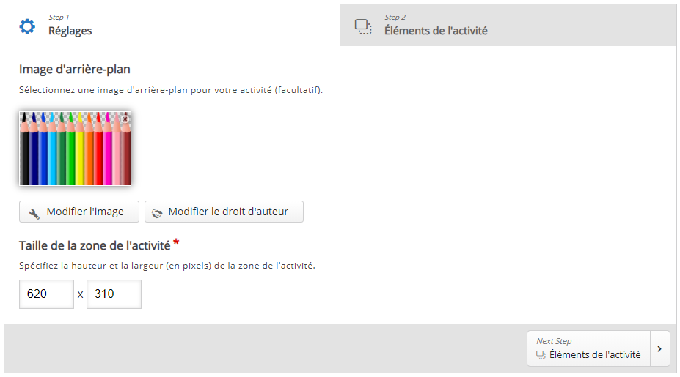
Dans un premier temps, vous arrivez dans Step 1: Réglages. C'est ici que vous ajoutez l'image de fond de votre choix qui servira de support à votre activité. Vous avez la possibilité de modifier la taille de l'image à votre convenance.
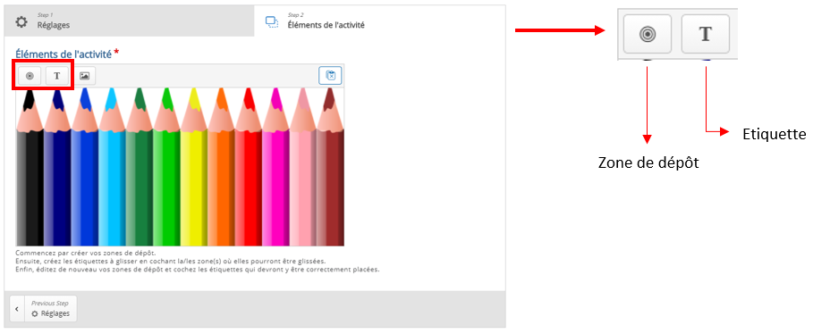
Une fois cela fait, passez à Step 2: Eléments de l'activité. Vous allez pouvoir paramétrer vos zones de dépôts ainsi que vos étiquettes. Chaque jumelage se fait en 3 étapes.

Première étape : créer une zone de dépôt.
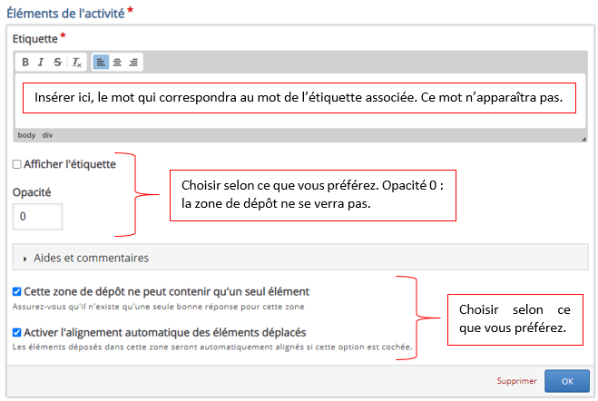
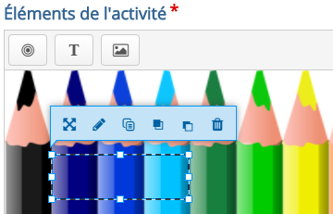
Cliquez sur le premier bouton vu juste au-dessus. Une fois la première zone de dépôt paramétrée, cliquez sur “Ok”. Vous reviendrez sur l'image de fond, avec en encadré qui représente cette zone. Vous êtes libre de la placer où vous le souhaitez, voir la capture ci-dessous.

Seconde étape : créer une étiquette.
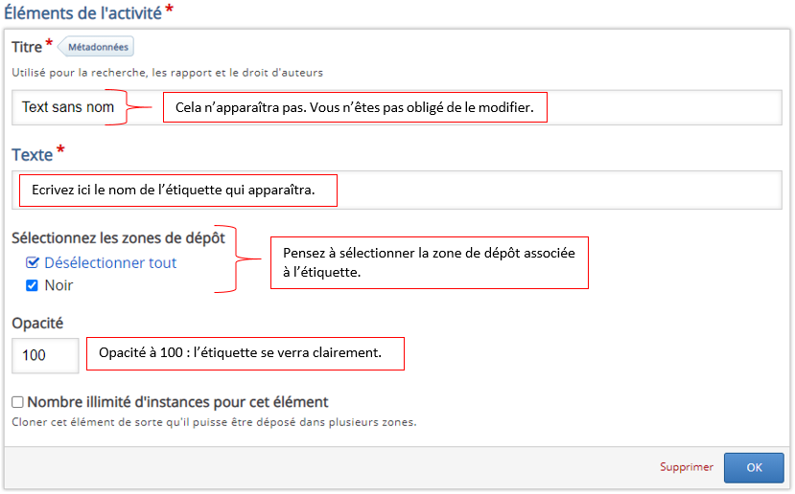
Cliquez sur le second bouton vu au-dessus. Une fois l'étiquette créée, cliquez sur “Ok”. Vous serez en mesure de la placer où vous le souhaitez sur votre image et de choisir ses dimensions.

Troisième étape : paramétrer sa zone de dépôt.
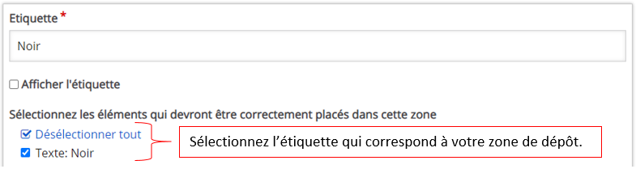
Une fois l'étiquette faite, cliquez sur la zone de dépôt associée à cette dernière. Vous trouverez alors une nouvelle caractéristique à paramétrer comme montré ci-dessous.

A la fin de ces trois étapes, vous obtiendrez donc un résultat comme l'exemple ci-dessous. Répétez l'opération autant de fois que nécessaire (selon le nombre de zones de dépôt et d'étiquettes que vous souhaitez créer.)
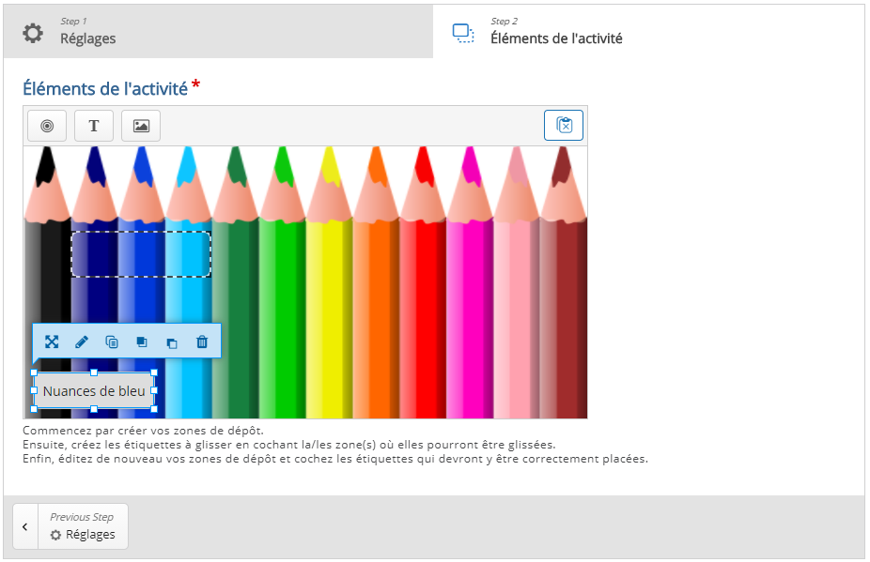

Plusieurs options à paramétrer
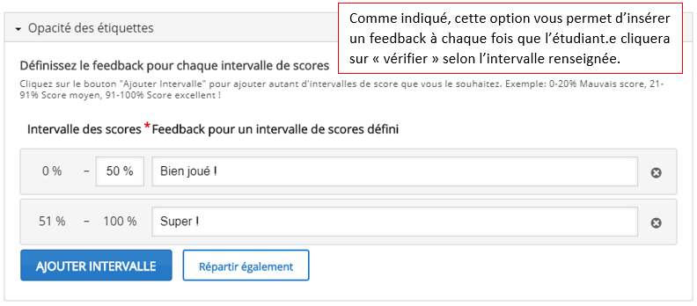
Après avoir paramétré vos zones de dépôt et vos différentes étiquettes, vous serez en mesure d'y apporter quelques modifications. Dans un premier temps…
Il s'agit d'une option, à vous de décider si vous souhaitez l'activer ou non et à quelle fréquence.
Dans l'onglet suivant “Options générales.”, certaines options sont pertinentes à considérer : 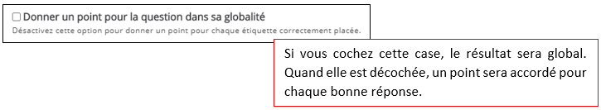 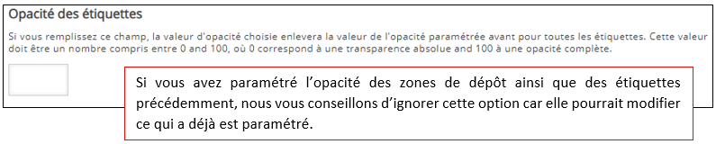 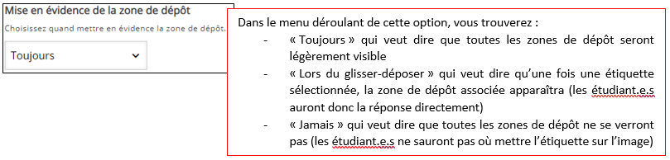
Dans le dernier onglet “Modifications des textes et traductions.”, vous êtes en mesure de modifier la langue source si vous le souhaitez. Vous pouvez également modifier certains éléments de texte lisibles.

Pour finir.
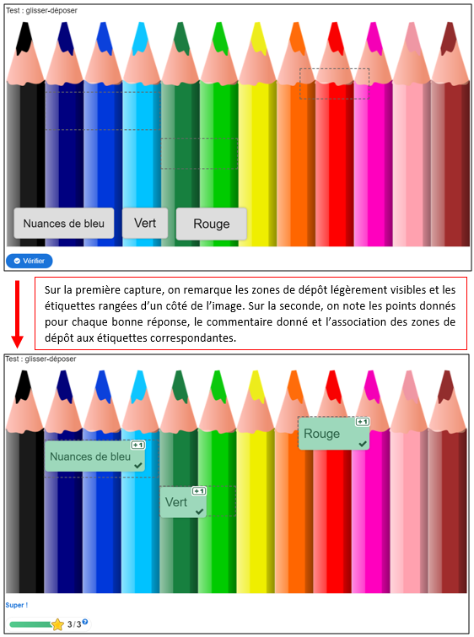
Voici un aperçu d'un glisser-déposer paramétré :

